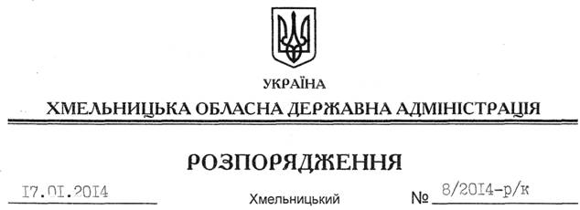

Про надання відпустки Л.Гуралю

На підставі статті 6 Закону України Про місцеві державні адміністрації”, статей 6, 12 Закону України “Про відпустки”:
Надати Гуралю Леоніду Андрійовичу, заступнику голови обласної державної адміністрації, частину щорічної відпустки за період роботи з 23.04.2012 до 23.04.2013 року у кількості 1 календарного дня 20 січня 2014 року.
Підстава: заява Л.Гураля від 17.01.2014 року

Голова адміністрації В.Ядуха

